2009年4月高等教育自学考试全国统一命题考试
计算机网络技术试题
课程代码：02141
一、单项选择题（本大题共20小题，每小题1分，共20分）
在每小题列出的四个备选项中只有一个是符合题目要求的，请将其代码填写在题后的括号内。错选、多选或未选均无分。
1．类似于传统的电话交换方式，用户在开始通信前，必须申请建立一条从发送端到接收端的物理信道，并且在双方通信期间始终占用该信道，这样的交换方式属于( )
A．电路交换 B．报文交换
C．分组交换 D．信元交换
2．模拟数据也可以用数字信号来表示。对于声音数据来说，完成将模拟数据转换为数字信号的设施为( )
A．编码解码器(CODEC)中的编码器 B．编码解码器(CODEC)中的解码器
C．调制解调器(MODEM)中的调制器 D．调制解调器(MODEM)中的解调器
3．若码元速率为2400波特(Baud)，每个码元可取8种离散状态，则相应的数据传输率为( )
A．4800bps B．7200bps
C．9600bps D．19200bps
4．Tl载波利用脉码调制PCM和时分多路复用TDM技术，其数据传输率为( )
A．1.544Mbps B．2Mbps
C．2.048Mbps D．4Mbps
5．TCP／IP体系结构中的IP协议所提供的服务是( )
A．应用层服务 B．会话层服务
C．传输层服务 D．网络层服务
6．HDLC协议采用的帧同步方法为( )
A．字节计数法 B．使用字符填充的首尾定界法
C．使用比特填充的首尾定界法 D．违法编码法
7．采用GO-back-N滑动窗口协议，设序号位数为n，则发送窗口最大尺寸为( )
A．2n B．2^{n}
C．2^{n-1} D．2^{n}-l
8．若信道的复用是以信息在一帧中的时间位置(时隙)来区分，一个时隙对应着一条信道，不需要另外的信息头来标志信息的身份，这种复用方式属于( )
A．异步时分多路复用 B．同步时分多路复用
C．频分多路复用 D．波分多路复用
9．为了确保发送站点在传输时能检测到可能存在的冲突，CSMA／CD数据帧的传输时延至少要等于信号传输时延的( )
A．4倍 B．3倍
C．2.5倍 D．2倍
10．在CSMA技术中，若算法规则为(1)如果介质是空闲的，则可以立即发送。(2)如果介质是忙的，则等待一个由概率分布决定的随机重发延迟后，再重复前一步骤。该算法规则为( )
A．非坚持算法 B．1-坚持算法
C．P-坚持算法 D．CSMA／CD算法
11．CSMA／CD采用了一种称为二进制指数退避算法来减少对信道的争用冲突，第n次冲突后选择1到L个时间片中的一个随机数来推迟发送，L为（ ）
A．2n B．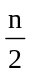
C．2^{n} D．2^{-n}
12．ATM网络中的信元实际上就是分组，ATM信元及信头的字节数分别为( )
A．48，5 B．5，48
C．53，5 D．5，53
13．帧中继技术使用链路层实现复用和转接，所以帧中继网络的中间结点中只有( )
A．链路层和网络层 B．物理层和网络层
C．网络层和传输层 D．物理层和链路层
14．帧中继保留了X.25链路层的HDLC帧格式，所采用的链路接入规程为( )
A．LAPA B．LAPB
C．LAPC D．LAPD
15．IP地址128.100.95.7的类型是( )
A．A类 B．B类
C．C类 D．D类
16．利用现有的一对电话铜线，为用户提供上、下行非对称的传输速率，在原有普通电话线上实现一种新的高速宽带技术，这种技术称为( )
A．VDSL技术 B．SDSL技术
C．HDSL技术 D．ADSL技术
17．A类IP地址的主机标识域为( )
A．8位 B．16位
C．24位 D．32位
18．具有更大的地址空间是IPv6的特征之一，其地址的位数为( )
A．96位 B．128位
C．256位 D．512位
19．ISO建议网络管理的基本功能应包括故障管理、配置管理、性能管理、安全管理和( )
A．计费管理 B．应用管理
C．设备管理 D．运营管理
20．目前，常用的无线接入技术主要有802．11无线局域网技术、蓝牙技术和( )
A．802．6城域网技术 B．802．7广域网技术
C．802．8光纤技术 D．红外端口技术
二、填空题(本大题共20小题，每小题1分，共20分)
请在每小题的空格中填上正确答案。错填、不填均无分。
21．按交换方式分类，计算机网络可以分为电路交换网、报文交换网和__________。
22．计算机网络的实现，为用户构造分布式的网络计算环境提供了基础。它的功能主要表现在硬件资源共享、__________和用户间信息交换三个方面。
23．数据可分为模拟数据和__________两大类。
24．为了使计算机输出的数字数据能够在普通的音频电话线上传输，需要利用调制解调器MODEM将数字数据调制转换为__________信号。
25．OSI／RM的数据链路层功能，在局域网参考模型中被分成两个子层，一个是介质访问控制MAC子层，另一个是__________。
26．信号经一定距离传输后会产生衰减，对于模拟信号，为了实现长距离传输，传输系统中要用__________来增强信号的能量。
27．网络的拓扑结构主要有__________、环形拓扑、星形拓扑、树形拓扑、混合形拓扑及网形拓扑。
28．计算机网络中的传输介质分有线和无线两大类。常用的有线传输介质是双绞线、__________和光纤。
29．采用“0比特插入法”可以实现数据的透明传输。若HDLC帧数据段中出现比特串“101011111101”，则经“0比特插入”后的输出为__________。
30．动态路由选择策略也称为自适应路由选择算法，它能较好地适应网络流量、拓扑结构的变化。常见的动态路由选择算法有两个，分别是链路状态路由算法和__________。
31．网桥(Bridge)在局域网之间存储转发帧，它实现__________层间的协议转换。
32．采用10BASE2规范，其传输介质为__________。
33．10BASE—T是IEEE802.3的物理层规范可选方案之一，它的传输介质为非屏蔽双绞线，编码技术为__________。
34．EIA RS—232C的电气特性规定逻辑“0”电平为__________。
35．网络管理是计算机网络发展中的关键技术。目前最有影响的网络管理协议有两个，一个是简单网络管理协议SNMP，另一个是__________。
36．Internet的远程登录协议是__________，该协议定义了远程登录用户与服务器交互的方式。
37．WWW的网页文件是用超文本标记语言HTML编写，并在__________协议支持下运行。
38．既可提供对公共Internet的访问，又可有效防止机构内部机密的泄漏，这种在特定机构范围内使用的网络称为__________。
39．DNS是一个分布式数据库系统，由域名空间、域名服务器和__________三部分组成。
40．IPv6有三种基本的地址类型，即单播地址、群集地址和__________。
三、简答题（本大题共3小题，每小题6分，共18分)
41．试指出广域网中有哪些常用的连接设备。
42．简述无线局域网的主要硬件设备名称及作用。
43．CSMA的P-坚持算法是非坚持算法和l-坚持算法的折中方案。试简述其算法规则。
四、计算题(本大题共3小题，每小题6分，共18分)
44．某信道的带宽为4MHz，假定无噪声并采用4电平的数字信号，试求该信道的最大数据传输率。(要求列出简要计算式)
45．已知生成多项式G(x)=x⁴+x³+1，若接收端收到的位串为10110011010，问传输是否有错?为什么?(列出说明理由的计算式)
46．设异步传输时，每个字符对应1位起始位，7位有效数据位，1位奇偶校验位和1位停止位。若数据传输率为1200bps，则每秒钟最多传送多少个字符?(要求列出简要计算式)
五、应用题(本大题共3小题，每小题8分，共24分)
47．某8比特数据经“0比特插入”后在信道上用“曼彻斯特码”发送，信道上的信号波形如下图所示，试求原8比特数据。
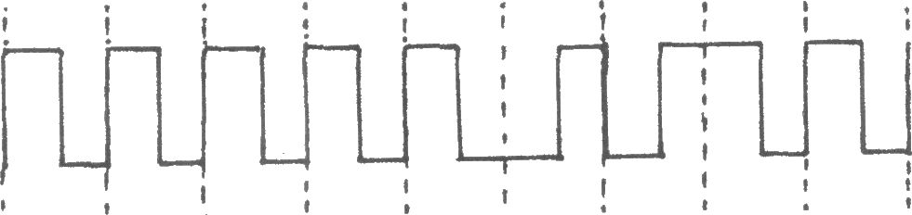

题47图
48．试述ADSL的安装步骤。
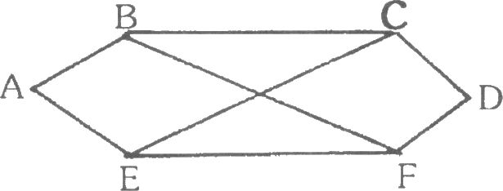
49．下图所示的子网使用了距离矢量路由算法，如下的矢量刚刚到达路由器C：来自B的矢量为(6，0，9，13，7，3)；来自D的矢量为(17，13，7，0，10，11)；来自E的矢量为(8，7，4，10，0，5)。经测量C到B，D，E的延迟分别为6，3，5。请给出C的新路由表(列出使用的输出线路及新估计的从C出发的延迟)。

题49图
